СПОРТИВНО-ОЗДОРОВИТЕЛЬНОЕ РАЗВЛЕЧЕНИЕ

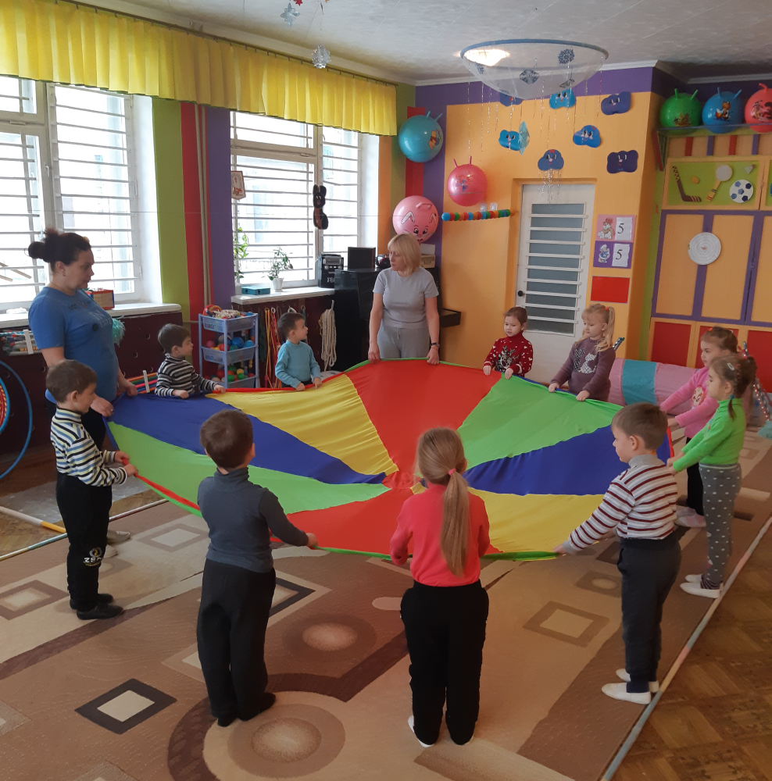

Подготовила:
инструктор по физкультуре
ГДОУ ЛНР№3 «Дюймовочка»
Черепова М.П.

Спортивно-оздоровительное развлечение в средней группе

«Секреты здоровья»

по методике СОРСИ
(спортивная образовательная развлекательная сюжетная игра)

Цель: приобщение детей к здоровому образу жизни путём использования здоровьесберегающих технологий; создание бодрого и радостного настроения от совместной двигательной деятельности.
Задачи:
- совершенствовать у детей двигательные навыки и физические качества;
- формировать у детей интерес к выполнению здоровьесберегающих технологий;
- развивать мелкую моторику пальцев рук, тактильные ощущения, речевое дыхание; - ловкость, быстроту, выдержку, внимание; умение играть дружно.
Воспитывать любовь и бережное отношение к природе, желание заботиться о своём здоровье, вызвать эмоциональный отклик от совершённых действий,
прививать любовь к физкультуре.

Ход мероприятия:
Дети выходят под марш и строятся
в центре спортивного зала.

ИПФ: Здравствуйте мальчики и девочки! Я очень рада видеть вас в этом зале. У нас с вами сегодня гости давайте поздороваемся с гостями. Я не зря с вами сегодня поздоровалась со слова «Здравствуйте», когда мы говорим «здравствуйте», то желаем друг другу … (здоровья).
- А что значит быть здоровым? (Ответы детей.)
Быть здоровым - это значит, никогда ничем не болеть.
Но даже очень хорошее здоровье нужно поддерживать и всё время улучшать.
- А как мы это можем сделать? (Ответы детей.)
1 ребенок: Каждый твердо знает:
Физкультура укрепляет
Наши мышцы, тело, дух.
2 ребенок: Физкультура помогает
Здоровым быть и смелым.
Воспитатель: Ребята, а вы в детском саду занимаетесь спортом? Расскажите, пожалуйста.
1 ребенок: Мы зарядкой заниматься
Начинаем по утрам,
Чтобы реже обращаться
За советом к докторам.
2 ребенок: Если хочешь быть здоров - закаляйся,
Больше гуляй на свежем воздухе и играйся.
3 ребенок: Я открою вам секрет
В мире нет рецепта лучше.
Будь с физкультурой неразлучен -
Проживешь тогда сто лет!
Вот и вам, весь секрет!
ИПФ: У здоровья есть секреты. А какие я предлагаю узнать, секреты здоровья нам отыскать. А для этого отправится в путешествие. Но я хочу вас предупредить, дорога будет нелегкая, с препятствиями, но они нам хорошо знакомы. Я думаю, мы справимся, и успешно попутешествуем за секретами здоровья. Вы готовы? На чем можно отправиться в путешествие? (ответы детей) Хорошо, что вы знаете столько видов транспорта, на которых можно путешествовать! Предлагаю сегодня полетать на воздушном шаре.

Внимание, внимание!
Спешу вам сообщить
Сегодня в путешествие
Хочу вас пригласить!
Секреты здоровья мы будем искать,
Чтоб сильными, ловкими,
Ребятам всем стать!

Упражнение с парашютом
Раз, два, три, четыре, пять – начинаем мы летать.
На воздушном шаре мы полетаем, как здоровыми стать – все узнаем!
Дети поднимают парашют, подбегают к центру, разбегаются, опускают парашют и произносят слова.

ИПФ: Вот мы и приземлились. Посмотрите, какая поляна, река и обрыв и крутая гора. Ну как же пройти нам? Пройдите сюда. Здесь есть родник, но он без воды. Что с ним могло произойти? (ответы детей) Родник надо спасти!

ИПФ показывает детям препятствия:
- «река» (поломался мост, сдвинуть гимнастические скамьи)
- «высокая трава» (нестандартное оборудование - рифленые дорожки)
- «обрыв» (мягкие брёвна)
- «гора» (расчистить вход в туннель, убрать оборудование )
- «болото» (пеньки, кирпичики, кочки)
Дети предлагают подумать, как преодолеть препятствия, рассказывают, преодолевают и убирают спортивное оборудование для выполнения движений.

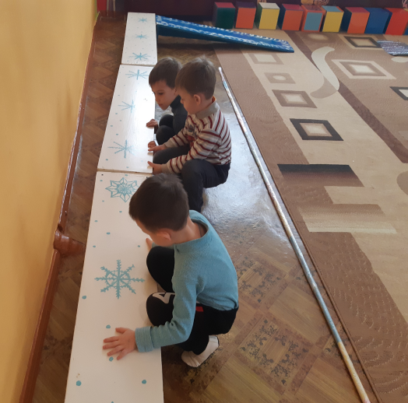
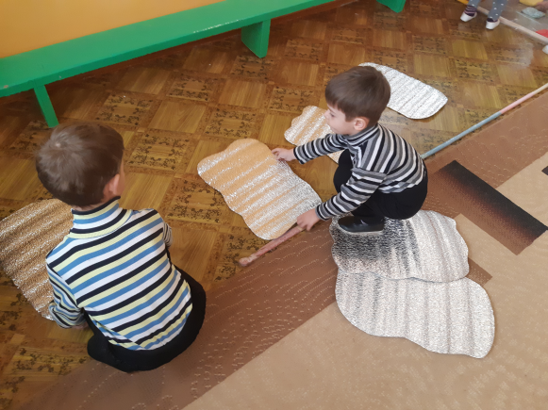

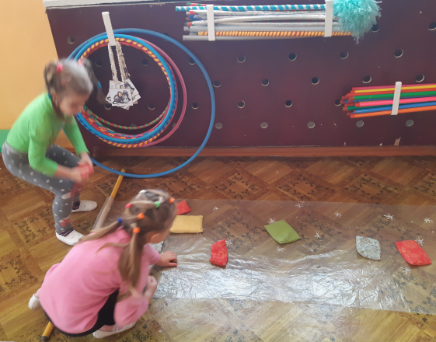
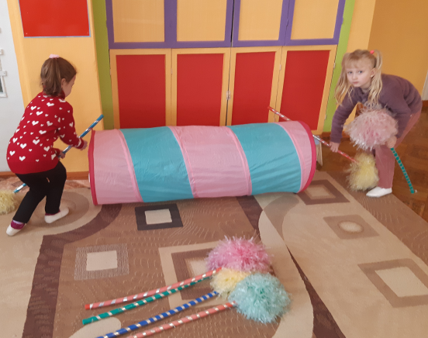

ИПФ: Ребятишки, посмотрите,
Какая-то избушка,
А в ней живет старушка.
Хотите с ней поиграть?
(Воспитатель - бабушка Маланья.)
Бабушка Маланья: Ах, какие гости!
Милости просим!
Вас я видеть очень рада!
Меня зовут Маланья, а вас как?
По моей команде: « Раз, два, три - громко имя назови!»
Дети громко называют свои имена.
Бабушка Маланья: Ой, я ничего не поняла. Еще раз по моей команде: « Раз, два, три - тихо имя назови!»
Дети тихо называют свои имена.
Бабушка Маланья: Вот теперь я все поняла. А знаете ли вы, что есть игра, которая так и называется - « У Маланьи, у старушки»?

Игра « У Маланьи, у старушки».
У Маланьи, у старушки,
Жили в маленькой избушке
Семь сыновей, семь дочерей.
Все без бровей,
Вот с такими глазами,
Вот с такими носами,
Вот с такими ушами,
Вот с такими усами,
Вот с такой бородой
И с такой головой. (Дети выполняют движения согласно тексту.)
Ничего не ели,
Целый день сидели
И делали вот так!
(В игровой форме проводится комплекс общеразвивающих упражнений)

1 .Вверх ладошки! Хлоп! Хлоп!  По коленкам - шлеп, шлеп!  По плечам теперь похлопай!  По бокам себя пошлепай!  Можем хлопнуть за спиной!  Хлопаем перед собой!  Вправо можем! Влево можем!  И крест-накрест руки сложим! | 4. Наклоняемся вперед,  Прогибаемся назад  Как деревья ветер гнет,  Так качаемся мы в лад.
- Головой теперь покрутим.  Так мы лучше думать будем!  Поворот и поворот,  А потом наоборот! | - Поднимаем мы колени,  Занимаемся без лени.  Поднимаем их повыше,  Может быть, коснемся крыши?
- Пальцы в кулачки сожми  И на плечи опусти,  Разжимая кулаки,  В стороны их разведи  Теперь вверх подними,  И на плечи опусти. | - А теперь пора попрыгать,  Как лягушка: прыг-прыг-прыг.  Кто устать боится мигом,  Кто к зарядке не привык?

ИПФ: Бабушка, почему вы грустите?
Бабушка Маланья: Да, вот мыши надоели, всё вокруг грызут без лени.
ИПФ: А мы бабушке поможем, ёжик выручит сейчас.

Подвижная игра «Ёжик и мыши»
А ежик глазками – хлоп, хлоп! А ежик ножками – топ, топ!
Слышит ежик – всюду тишь. Ой! Скребется где-то мышь!
Дети останавливаются и выполняют вместе с ежиком движения согласно тексту.
Беги, беги, ежик, не жалей ты ножек.
Ты лови своих мышей, не лови наших детей!
Дети разбегаются по залу, прячутся от ежа в «норки».

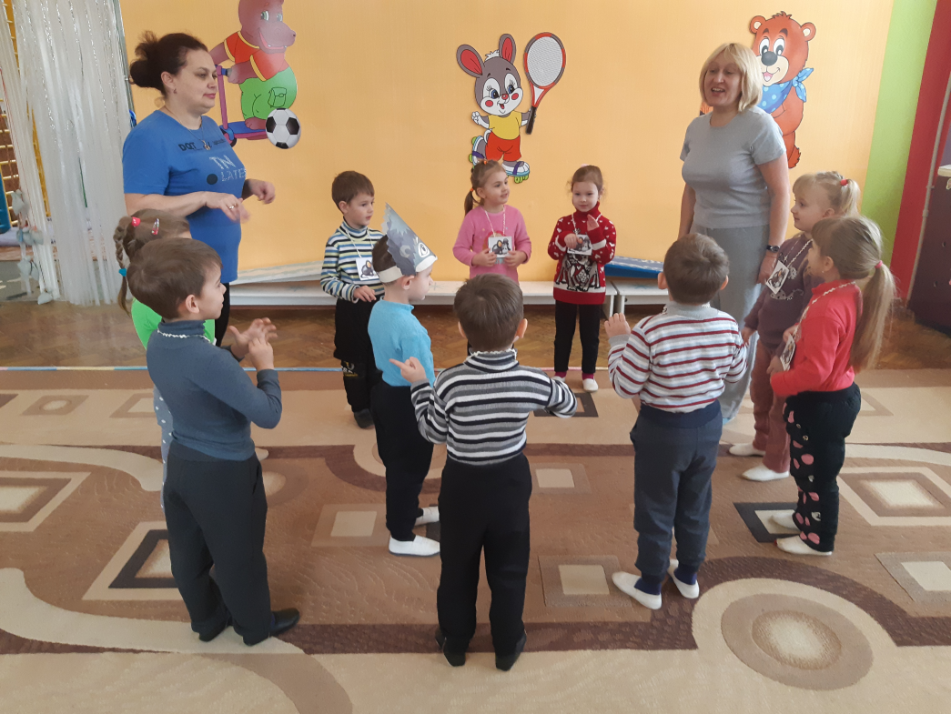

Бабушка Маланья: Молодцы! А куда путь держите?
ИПФ: Мы путешествуем за секретами здоровья.
Бабушка Маланья: В этом я вам помогу и дорогу укажу, а поможет мой ларец, только тот может открыть, кто здоровым может быть. А картинку соберёте, ключик быстро вы найдёте. По дорожке все ступайте, правила, вы, соблюдайте.

Перед детьми две тропинки (чёрные и белые следы).
Дети выбирают тропинку из следов одного цвета,
объясняют и проходят в тренажёрный зал.

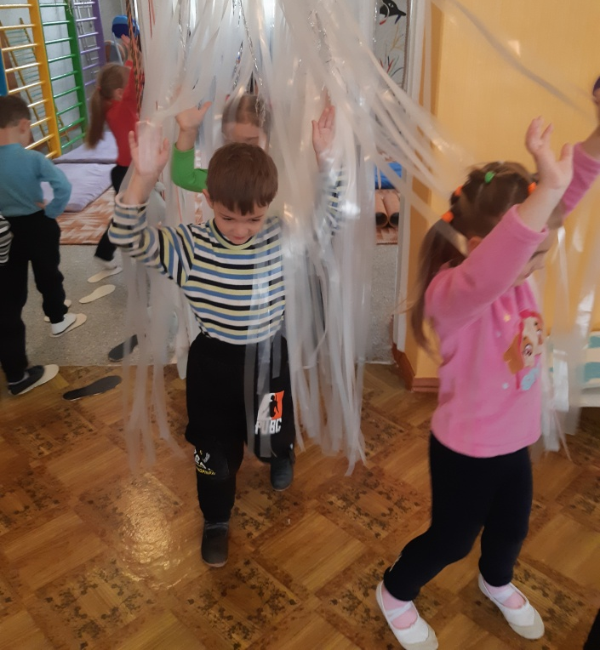
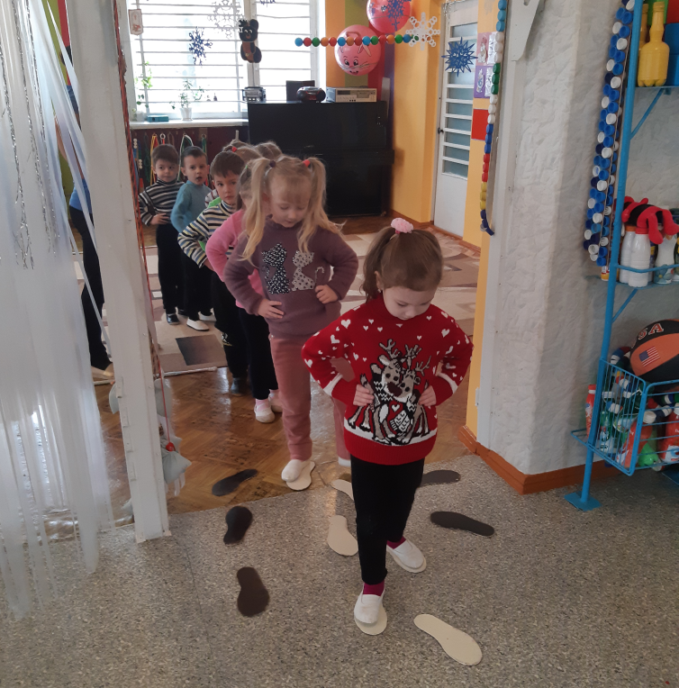

- Лазанье по гимнастической лестнице за пазлом для картинки
- Прыжки через «лужи»
- Ходьба между «осенними кустами» змейкой

Выбегает зайчик-ребёнок
ИПФ: Зайчик, ты почему так испачкался?
Зайчик: От лисы я убегал, потому и грязный стал.

Эстафета «Чистота-залог здоровья»

Дети переносят средства личной гигиены,
вытирают и расчёсывают зайчика

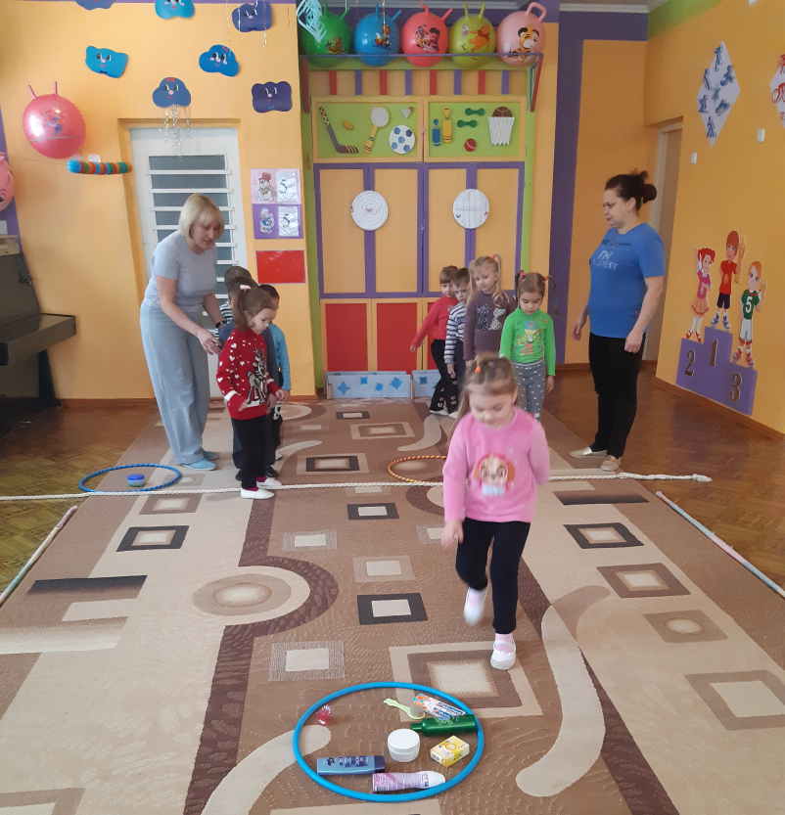

Игра «Да, нет»

Каша вкусная еда -  Это нам полезно? (да)  Лук зеленый иногда  Нам полезен, дети? (да)  В луже грязная вода  Нам полезна иногда? (нет)  Щи – отличная еда -  Это нам полезно? (да)  Мухоморный суп всегда –  Это нам полезно? (нет) | Фрукты просто красота -  Это нам полезно? (нет)  Грязных ягод иногда,  Съесть полезно, дети? (нет)  Овощей растет гряда.  Овощи полезны? (да)  Сок, компотик иногда  Нам полезны, дети? (да)  Съесть большой мешок конфет -  Это вредно дети? (да)  Лишь полезная еда  На столе у нас всегда!
Пальчиковая игра «Капуста» (ТСО)
Зайчик даёт детям пазл, благодарит и прощается, дети возвращаются к избушке
Бабушка Маланья: Ну как справились? Вот вам и последний пазл для картинки - подсказки (Дети рассказывают, собирают картинку, находят ключ)
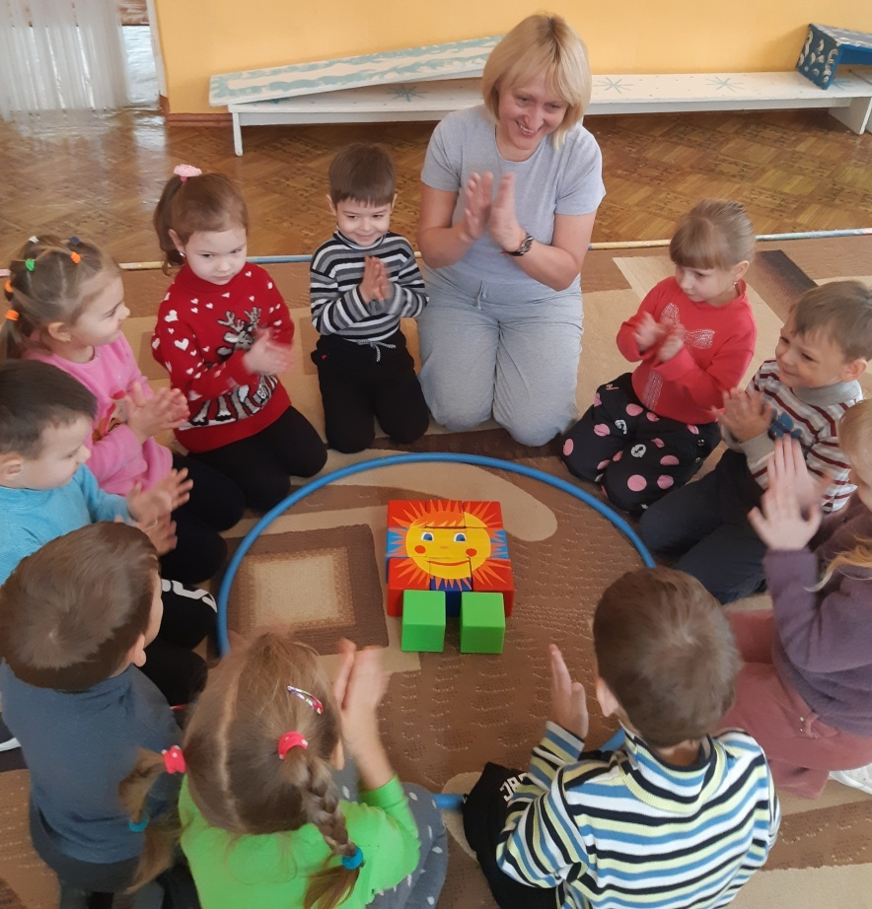
Вы же и сами раскрыли секреты здоровья.
Чтоб здоровым, чистым быть
Нужно руки … (с мылом мыть)
Здоровье в порядке
Спасибо … (зарядке)
Ежедневно закаляйся.
Водой холодной… (обливайся)
Не болеет только тот,
Кто здоров и любит… (спорт)
Защититься от ангины
Нам помогут… (витамины)

Это и есть секреты здоровья! Говорить хорошие слова, никого не обижать – это тоже секрет здоровья. А секрет в моём ларце – хорошее настроение! (сладости)
Игра «Хороводная-огородная

Дети прощаются, благодарят бабушку и на парашюте-
воздушном шаре возвращаются в детский сад

Упражнение с парашютом
Раз, два, три, четыре, пять – начинаем мы летать.
На воздушном шаре мы полетали, как здоровыми стать – все узнали!
Дети поднимают, подбегают к центру, разбегаются, опускают парашют и произносят слова
ИПФ: Будем в группе мы дружить,
Будем спорт всегда любить,
Потому что все ребята -
Все: Ловкие, умелые.
Потому что все ребята -
Все: Быстрые и смелые!

